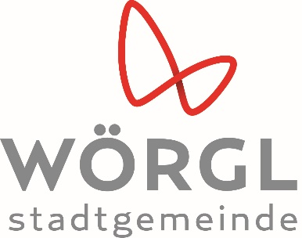

Die Stadtgemeinde Wörgl zählt zu den größten Gemeinden Tirols.
Wir suchen ab 01.09.2026 im Ausmaß von 70-100 % (= 28-40 Wochenstunden) eine*n

ELEMENTARPÄDAGOG*IN
MIT LEITUNGSFUNKTION

IHR AUFGABENGEBIET:
- Pädagogische Gesamtverantwortung und Leitung der zweigruppigen Einrichtung
- Sicherstellung pädagogischer Bildungsqualität unter Berücksichtigung aktueller wissenschaftlicher Erkenntnisse und des bundesländerübergreifenden Bildungsrahmenplanes
- Verantwortung für die Erstellung, Umsetzung und Weiterentwicklung der pädagogischen Konzeption (offene Werkstattpädagogik) in Zusammenarbeit mit dem Team und dem Erhalter
- Die gelingende Zusammenarbeit mit Eltern, Erhalter, Behörden und Systempartnern
- Organisations- und Verwaltungstätigkeiten
- Mitarbeiter*innenführung und Qualitätsmanagement

IHR PROFIL:
- Abgeschlossene Ausbildung zur pädagogischen Fachkraft
- Mindestens dreijährige Berufserfahrung
- Idealerweise abgeschlossener Lehrgang "Führungsmanagement in Kinderbetreuungseinrichtungen“
- Hohe Belastbarkeit, Flexibilität, soziale Kompetenz, Organisationsgeschick und Teamorientierung
- Kenntnisse über relevante gesetzliche Vorgaben und über die aktuellen pädagogischen Entwicklungen
- Gute EDV-Kenntnisse
- Einwandfreie Strafregisterbescheinigung

UNSER ANGEBOT:
- Eine verantwortungsvolle und abwechslungsreiche Führungsaufgabe im krisensicheren öffentlichen Dienst
- Leistungsgerechte Entlohnung
- Bis zu 6 Urlaubswochen jährlich (je nach Lebensalter)
- Umfassende Fort- und Weiterbildungsmöglichkeiten über die vorgeschriebenen Fortbildungszeiten
- Große Unterstützung durch die Gemeinde in der pädagogischen Arbeit
- Benefits wie kostenloses „Klimaticket“ Tirol, zusätzliches Kindergeld uvm.

Werden Sie Teil unseres Teams und senden Sie uns Ihre aussagekräftige Bewerbung mit den üblichen Unterlagen an die Stadtgemeinde Wörgl, Bahnhofstraße 15, 6300 Wörgl, oder per E-Mail an bewerbung@stadt.woergl.at. | Das Bruttomonatsgehalt beträgt für diese Position auf Vollzeitbasis mindestens € 3.671,90 ohne Anrechnung von Vordienstzeiten. Abhängig von Ausbildung, Qualifikation und Erfahrung ist eine Überzahlung möglich. Die Entlohnung richtet sich nach den Bestimmungen des T-GVBG 2012.  Die Bewerbungsfrist endet mit 15.06.2026

DER BÜRGERMEISTER
MICHAEL RIEDHART

